Министерство науки и высшего образования Российской Федерации

Федеральное государственное бюджетное образовательное учреждение

высшего образования «Кубанский государственный университет»

Кафедра информационных технологий

**ОТЧЕТ**

о выполнении лабораторной работы №4.1

Технология разработки программного обеспечения

Выполнил: ст. гр. 34

Исупов М.В.

Проверил: доц. каф. ИТ

Полетайкин А.Н.

Краснодар

2021

**Лабораторная работа №4.1**

Тема: Проектирование функциональной структуры программного продукта: объектно-ориентированный подход.

Цель: изучение методики объектно-ориентированного подхода программной инженерии для разработки и описания функциональности разрабатываемого программного обеспечения.

### Задание

1. Проанализировать описание функционирования программной системы, разработанного при выполнении лабораторной работы №4, на предмет выявления набора абстракций предметной области, проектируемой ПС. В качестве предварительных кандидатов в абстракции принять подлежащие, выделенные из текста анализируемого потока событий.
2. Разделить выделенные абстракции на три типа: абстракции сущности, абстракции поведения, абстракции интерфейсы. Результат представить в виде таблицы.
3. Провести классификацию обнаруженных абстракций по классическому подходу. Заполнить таблицу.
4. Проанализировать поведение выделенных абстракций. Выделить возможное поведение каждой абстракции в пределах рассматриваемой функции (потребности, табл. 1). Заполнить таблицу.
5. Построить диаграмму классов UML (class diagram), указывая при этом лишь имена классов без указания свойств и методов класса.
6. На основе анализа описания предметной области, разработанного при выполнении лабораторной работы №1, выявить атрибуты и операции классов. Заполнить секции атрибутов и операций классов.
7. Выбрать в модели классов такой класс, которых характеризуется наиболее частой сменой состояний, и построить для него диаграмму состояния (statechart diagram).
8. На основе анализа функциональных моделей, разработанных при выполнении лабораторной работы №4, для каждого из базовых вариантов использования построить диаграмму деятельности (activity diagram). Для вариантов использования, с которыми связаны несколько действующих лиц, диаграмму деятельности построить в виде дорожек с привязкой к исполнителям конкретных операций алгоритма
9. Для каждого варианта использования выделить список объектов, участвующих во взаимодействии в этом прецеденте, заполнить таблицу.
10. Создать диаграммы последовательности (sequence diagram) для перечисленных прецедентов.
11. Для наиболее сложных диаграмм последовательности создать кооперативные диаграммы (collaboration diagram) и доработать их, если это необходимо.

12. Сделать вывод.

**Тема проекта:** Система управления библиотекой.

**Ход работы**

При анализе описания функционирования программной системы были выявлены следующие абстракции: библиотекарь, данные о книге, данные о посетителе библиотеки, данные о выдаче книги, данные о возврате книги, регламент библиотеки, квитанция за просроченный возврат книги.

|  |  |  |  |
| --- | --- | --- | --- |
| № | Абстракция | Тип | Описание |
| 1 | Библиотекарь | Абстракция сущности | Человек, работающий с программой. Осуществляет работу со списком книг, посетителей в БД. Отвечает за выдачу/приём книги. |
| 2 | Данные о книге | Абстракция сущности | Данные книг: автор, название, год издательства. |
| 3 | Данные о посетителе библиотеки | Абстракция сущности | Данные человека, посещающего библиотеку: ФИО, серия, номер паспорта, телефонный номер. |
| 4 | Данные о выдаче книги | Абстракция сущности | Данные о выдаче книги посетителю: id посетителя, id книги, дата выдачи книги. |
| 5 | Данные о возврате книги | Абстракция сущности | Данные о выдаче книги посетителю: id посетителя, id книги, дата возврата книги. |
| 6 | Регламент библиотеки | Абстракция сущности | Нормативный правовой акт, устанавливающий порядок предоставления муниципальной услуги и стандарт предоставления муниципальной услуги. |
| 7 | Выход за сроки возврата книги | Абстракция поведения | Событие, возникающее, если посетитель просрочил возврат книги в соответствии с регламентом библиотеки. |

Таблица 1 – Абстракции подсистемы

Проведем классификацию обнаруженных абстракций по классическому подходу. Результат отображен в Таблице 2.

|  |  |  |
| --- | --- | --- |
| № | Класс | Список абстракций |
| 1 | Люди | Библиотекарь |
| 2 | Места | - |
| 3 | Предметы | Данные о книге, данные о посетителе библиотеки, данные о выдаче/возврате книги |
| 4 | Организации | - |
| 5 | Концепции | Регламент библиотеки |
| 6 | События | Выход за сроки возврата книги |

Проанализируем поведение выделенных абстракций. Выделим возможное поведение каждой абстракции в пределах рассматриваемой функции и составим Таблицу 3.

|  |  |  |  |
| --- | --- | --- | --- |
| № | Абстракция | Поведение | Описание поведения |
| 1 | Библиотекарь | Локальное | Добавляет новые записи в базу данных |
| 2 | Регламент библиотеки | Элементарное | Устанавливает правила предоставления услуги библиотекой посетителю по выдаче / принятию книг |
| 3 | Выход за сроки возврата книги | Элементарное | Выписывает квитанцию в случае, если дата возврата книги является просроченной |

Таблица 3 -Абстракции подсистемы и их поведение.

Построим диаграмму классов UML. Результат приведен на Рисунке 1.

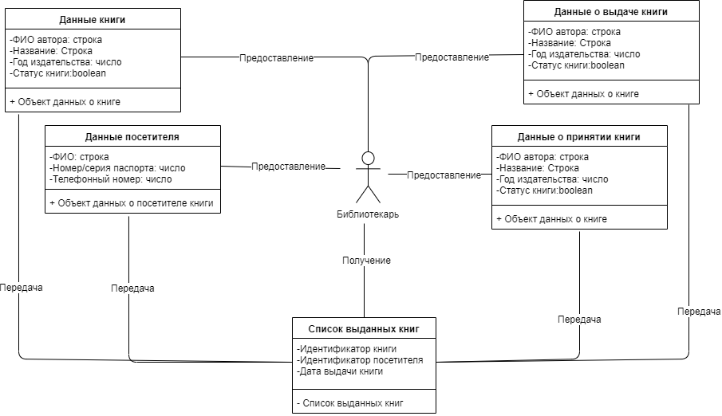

Рисунок 1 – Расширенная диаграмма классов UML.

Выберем класс «Список выданных книг», и построим для него диаграмму состояния. Результат представлен на Рисунках 2 и 3.



Рисунок 2 – Диаграмма состояний для класса «Список выданных книг»

На основе анализа функциональных моделей, разработанных при выполнении лабораторной работы №4, для каждого из базовых вариантов использования построим диаграмму деятельности.

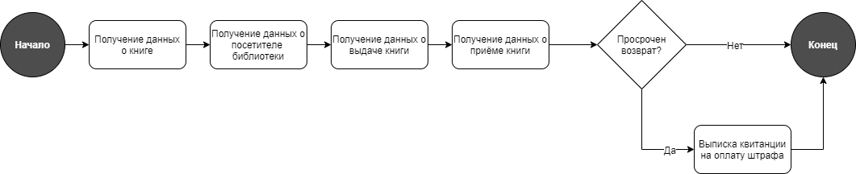

Рисунок 3 – Расширенная диаграмма деятельности для класса «Список выданных книг»

Для каждого варианта использования выделим список объектов, участвующих во взаимодействии в этом прецеденте, заполним таблицу 4.

|  |  |  |  |
| --- | --- | --- | --- |
| № | Прецендент | Объект | Описание объекта |
| 1.1 | Выписка квитанции на оплату штрафа | Регламент | Устанавливает нормы |
| 1.2 | Выписка квитанции на оплату штрафа | ПС | Выписывает квитанцию на оплату штрафа, если срок возврата книги превысил срок, указанный в регламенте |
| 1.3 | Выписка квитанции на оплату штрафа | Данные о возврате книги | Дата возврата книги |

Таблица 4 – Список объектов для каждого потока событий

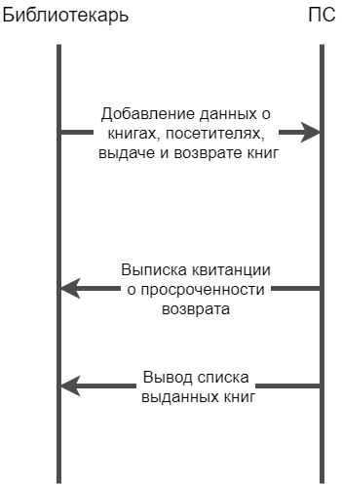

Рисунок 4 – Диаграмма последовательности для прецедента «Список выданных книг»

Вывод: Изучены методики объектно-ориентированного подхода программной инженерии для систему управления библиотекой.